**SUMATIF TENGAH SEMESTER GANJIL**

**MADRASAH IBTIDAIYAH KECAMATAN SINGOSARI**

**TAHUN PELAJARAN 2024 / 2025**

|  |  |  |  |  |  |
| --- | --- | --- | --- | --- | --- |
| **Mata Pelajaran** | **:** | **Bahasa Indonesia** | **Nama** | **:** |  |
| **Kelas** | **:** | **II (Dua)** | **Hari/Tgl** | **:** |  |

1. **Berilah tanda silang (x) pada huruf a, b dan c pada jawaban yang tepat!**
2. Perhatikan gambar berikut!



Apa perasaan yang ditampilkan pada gambar … .

1. senang b. sedih c. marah
2. Beta selalu tersenyum.

Beta merasa … .

a. terkejut b. senang c. takut

1. Dika kehilangan sandalnya.

Perasaan Dika adalah … .

a. sedih b. takut c. malu

1. Ari merasa … . setelah mendapat juara kelas.

a. senang b. kesal c. sedih

1. Perhatikan gambar berikut!.

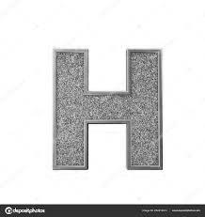

Huruf di atas termasuk huruf … .

a. kecil b. kapital c. latin

1. Perhatikan kalimat berikut!

**intan pergi ke surabaya.**

Penulisan huruf kapital yang tepat adalah … .

a. intan pergi ke Surabaya

b. Intan pergi ke surabaya

c. Intan pergi ke Surabaya

1. Setiap kalimat diawali dengan huruf … .

a. kapital b. kecil c. latin

1. Perhatikan kalimat berikut!

**aku lahir di bulan september.**

Penulisan huruf kapital yang tepat adalah … .

a. Aku lahir di bulan September

b. aku lahir di bulan September

c. Aku lahir di bulan september

1. Perhatikan gambar berikut!



Gambar di atas adalah gambar tanda … .

a. tanya b. seru c. titik

1. Tanda titik digunakan pada … .

a. tengah kalimat b. akhir kalimat c. awal kalimat

1. Tanda yang digunakan untuk kalimat tanya adalah … .

a. ! b. **.** c. ?

1. Membaca buku teralu dekat dapat mengganggu kesehatan … .

a. tangan b. mata c. kaki

1. Perhatikan gambar berikut!



Gambar di atas adalah gambar tanda … .

a. titik b. tanya c. seru

1. Kata tanya untuk menanyakan jumlah adalah … .

a. bagaimana b. mengapa c. berapa

1. Kata tanya untuk menanyakan cara adalah … .
2. siapa b. kapan c. bagaimana
3. Berikut yang termasuk kalimat tanya adalah … .
4. Siapa nama adikmu?
5. Saya menyiram bunga
6. Rumahku di jalan Melati
7. Kata yang termasuk predikat adalah, ***kecuali*** … .

a. saya b. memasak c. menyiram

1. Perhatikan kalimat berikut!

**Bayu memakai topi.**

Kata Bayu termasuk … .

a. subjek b. predikat c. objek

1. Perhatikan kalimat berikut!

**Ibu menyapu halaman.**

Manakah yang merupakan predikat … .

a. Ibu b. menyapu c. halaman

1. Perhatikan kalimat berikut!

**Dina membaca buku.**

Manakah yang merupakan objek … .

1. Dina b. membaca c. buku
2. Membaca buku di tempat gelap membuat sakit … .
3. telinga b. mata c. hidung

**Perhatikan gambar berikut untuk menjawab soal nomor 22-25!**

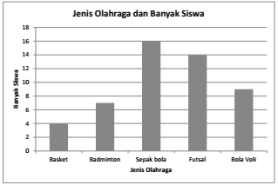





1. Olahraga yang paling banyak disukai siswa adalah … .

a. sepak bola b. basket c. bola voli

1. Olahraga yang paling sedikit disukai siswa adalah … .

a. bola voli b. sepak bola c. basket

1. Banyak siswa yang menyukai olahraga badminton adalah … .

a. 4 b. 7 c. 8

1. Jumlah siswa yang menyukai futsal dan basket adalah … .

a. 18 b. 10 c.13

1. **Ayo pasangkan pertanyaan dengan jawaban yang benar!**

|  |  |  |
| --- | --- | --- |
| **No.** | **Pertanyaan** | **Jawaban** |
| 1. | Kata tanya untuk menanyakan orang • | • Waktu |
| 2. | Kata yang termasuk predikat • | • Grafik |
| 3. | Kata yang termasuk objek • | • Buku |
| 4. | Kumpulan data dalam bentuk gambar • | • Memasak |
| 5. | Kata tanya kapan digunakan untuk • menanyakan | • Siapa |

1. **Jawab dengan singkat pertanyaan di bawah ini!**
2. Saya minum jus jeruk

Kata yang menempati subjek adalah… .

1. Apa kata tanya yang digunakan untuk menanyakan alasan … .
2. Tuliskan kalimat tanya untuk menanyakan tempat tinggal… .

**Perhatikan gambar berikut untuk menjawab soal nomor 4 dan 5!**

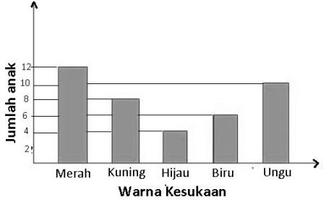

1. Apa warna yang banyak disukai anak… .
2. Berapa banyak anak yang menyukai warna ungu… .